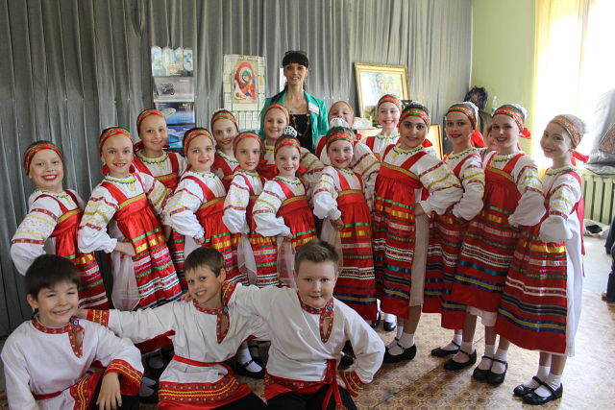
Группа дошкольного развития «Танцуй,-ка!» (художественная направленность)
Первая ступень в познании прекрасного мира хореографии.

ВОЗРАСТ УЧАЩИХСЯ 5 -6 ЛЕТ
Направления:
-ритмика;
-детская хореография;
-пластика движения;
-партерная гимнастика;
-элементы классического танца;
-элементы русского танца;
-актерское мастерство;
-сценическая практика.

Программа обучения направлена на интеллектуальное и духовное развитие личности ребёнка, на укрепление его психологического и физического здоровья, на обеспечение эмоционального благополучия ребёнка.
Расписание:
Группа «Танцуй,- ка !» (5-6 лет) - среда, суббота- занятия платные.

Педагог дополнительного образования: Маркова Оксана Николаевна
Концертмейстер: Лагунова Галина Викторовна

